Office 365オンラインサービスを使ってみよう

Office 365 のオンラインサービスには，次のようなものがあります．
- Officeアプリケーション（Outlook, Word, Excel, PowerPointなど）
- Office 365メールシステム（Exchange）
- オンラインストレージ（OneDrive）
- Office365グループによるファイルやスケジュールやメールの共有，共同編集など（SharePoint）
- 共有メールボックス
- Skype for Business

これらは，情報共有，情報蓄積，情報伝達にも役立つものです．Officeアプリケーション（Outlook, Word, Excel, PowerPointなど）では，複数人によるファイルの同時編集もできます．

Webブラウザでのサインイン操作
インターネット接続されたパソコン類を使います

Webブラウザで 「https://portal.office.com」を開く

「《全学共通ID》@fukuyama-u.ac.jp」を入れて，「次へ」をクリック．
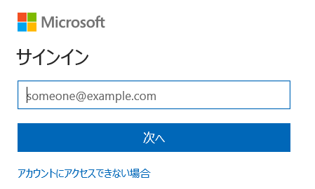
《全学共通ID》@fukuyama-u.ac.jp
（例）p1234567@fukuyama-u.ac.jp

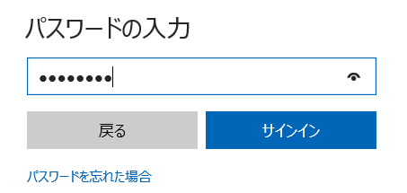
「《全学共通パスワード》」を入れて，「サインイン」をクリック．

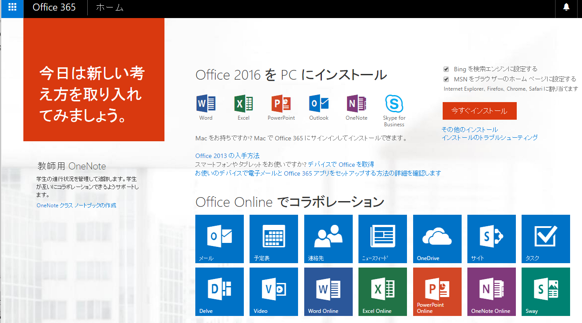
← サインインしますと，このような
画面が出ます．Office 365のオンライン
サービスが何かは，すぐに把握できます

利用上の注意点
- Webブラウザでサインイン操作を行って，ご利用ください．
- 教職員や学生の個人所有機器でも，ご自宅でも，お使いになれます．
- 利用にあたって，利用申請手続きなどは必要ありません．
- 統合認証システムで全学共通パスワードを変更された場合，Office 365 のサインインシステムへの反映に１～２日程度かかる場合があります．
- 在職，在学の限り継続して利用することができます．
- 退職，卒業の時点で，Office 365オンラインサービス配下のファイルはすべて消去されます．大学院進学の場合でも消去されます．

ICTサービス窓口
場所 ７号館２階（正面の階段を昇って，すぐ目の前にあります）
開設時間 平日10:00～13:00，15:00～17:00（大学指定の休日を除く）
電話 ４３２５
電子メール

